淡江時報 第 1203 期
三大類型公司最愛私校 遠見公布淡江居首
即時
【賴映秀淡水校園報導】根據《遠見雜誌》「2025企業最愛大學生」調查，本校獲得「上市櫃公司最愛大學生榜」私校冠軍，同時在大型資本額（逾30億）企業、大型員工規模（逾500人）的分榜站上私校榜首，可見淡江75年老招牌，經得起歲月的考驗，培育具「樸實剛毅」DNA的卓越人才，成為社會中堅。

遠見雜誌於去年11月至12月間，電話邀請企業、醫院，完成646份有效問卷。報導指出，近年來各大學勠力消弭學用落差，企業對大學的建言和評析格外具有價值，藉由《遠見》17個「企業最愛大學生」排行榜，更清晰透視出學子們所選的學校，是否為企業的最愛。

調查指出，41.9%的企業因應人才荒的作法，會選擇提前到校園舉辦徵才說明會。本報在去年4月訪問了來校參與「就業博覽會」，並舉辦企業說明會的華南銀行、宜特科技、無印良品等優質企業人資主管，他們在事先調閱公司人事資料之後，接受本報的採訪，描繪所任職的企業中淡江新鮮人特質。這些優質企業的人資主管口中的淡江新鮮人不僅積極主動、具服務熱忱，且團隊精神佳，問題分析解決能力高，並且願意接受挑戰。從連連好評中，可感受到企業對於淡江校友的好感。

華南銀行副理吳宜樺表示，她調閱111-112年42位淡江畢業的新進員工紀錄，發現淡江新鮮人在主管的評語中，普遍具服務熱忱，對客戶比較親切有禮貌，也跟同事都相處得很好；在「團隊精神」方面，「淡江的新鮮人算是比較活潑的，會願意配合團隊去達成目標。」而抗壓性部分則是「遇到困難能積極去解決問題，任勞任怨。」

由物理系校友余維斌創辦的宜特科技公司，招募副理鄒侑芩分享各部門主管對於物理系學生在宜特的實習表現，得到「主動積極」的好評。「積極主動的學習態度，是我們對於現在的年輕人很期待的。」鄒侑芩認為在這一輩的學生可能過於被保護，這方面的能力相對欠缺。

台灣無印良品（MUJI）人資總務部部長林欣韻則以「低調、穩健，在專業基礎外也樂於接受新挑戰與多樣化的學習」形容這些淡江畢業的同仁。根據觀察，淡江人在工作時行事含蓄內斂，在對外部的連結上，則會表現出積極大方的一面；她認為極可能與過去在學校中豐富的社團經驗及活動參與有關，藉由參與活動培養正面面對多變的市場環境的特質。

此外，淡江32萬校友力量不可小覷，新鮮人容易感受到校友的支持力量。在台灣無印良品中任職的產業系校友，現為企劃TEAM經理郭培中說，淡江校友滿天下，在企業或其他有往來的廠商間，常常會碰到同樣來自淡江的畢業學長姐弟妹，尤其在畢業後，這樣的共通性更能產生親切感，在合作關係上更容易成功。會計研究所校友，任職財務TEAM經理的張凱婷則說，淡江大學的風氣，除了穩健的專業基礎，也提倡多樣化學習、企業實習等，造就了各式各樣的人才、更容易適應業界生活。「出社會後更是不斷的遇見淡江人」，因為同為淡江人親切感及相同話題性而更容易得進一步互相照應、互相學習，讓她由衷認為自己十分幸運身為淡江人。
2025/01/22

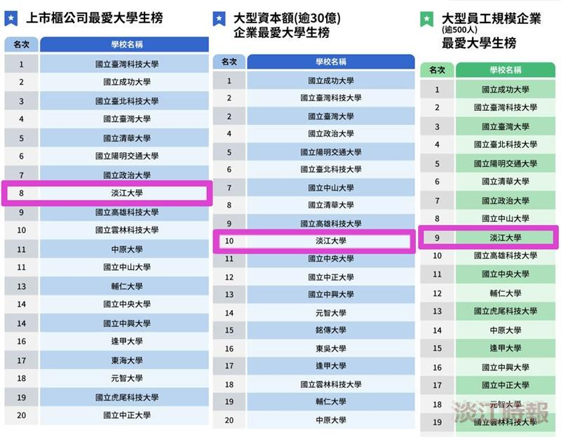
本校於遠見雜誌企業最愛大學生調查3分榜名列私校第一。（遠見卓網站截圖）

